ΣΕΝΑΡΙΟ
Κριτήρια ισότητας τριγώνων.
Εκπαιδευτικός Βρούτσης Νίκος

ΓΝΩΣΤΙΚΗ ΠΕΡΙΟΧΗ
Γεωμετρία Α’ Λυκείου. Ισότητα τριγώνων κριτήρια
ΘΕΜΑ
Θα μελετήσουμε κριτήρια ισότητας τριγώνων χρησιμοποιώντας το πρόγραμμα δυναμικής γεωμετρίας sketchpad
ΒΑΣΙΚΗ ΙΔΕΑ
Θα ζητηθεί:
Α) Η κατασκευή τριγώνου ίσο με το δεδομένο επιλέγοντας μία γωνία και τις κατάλληλες δύο πλευρές.
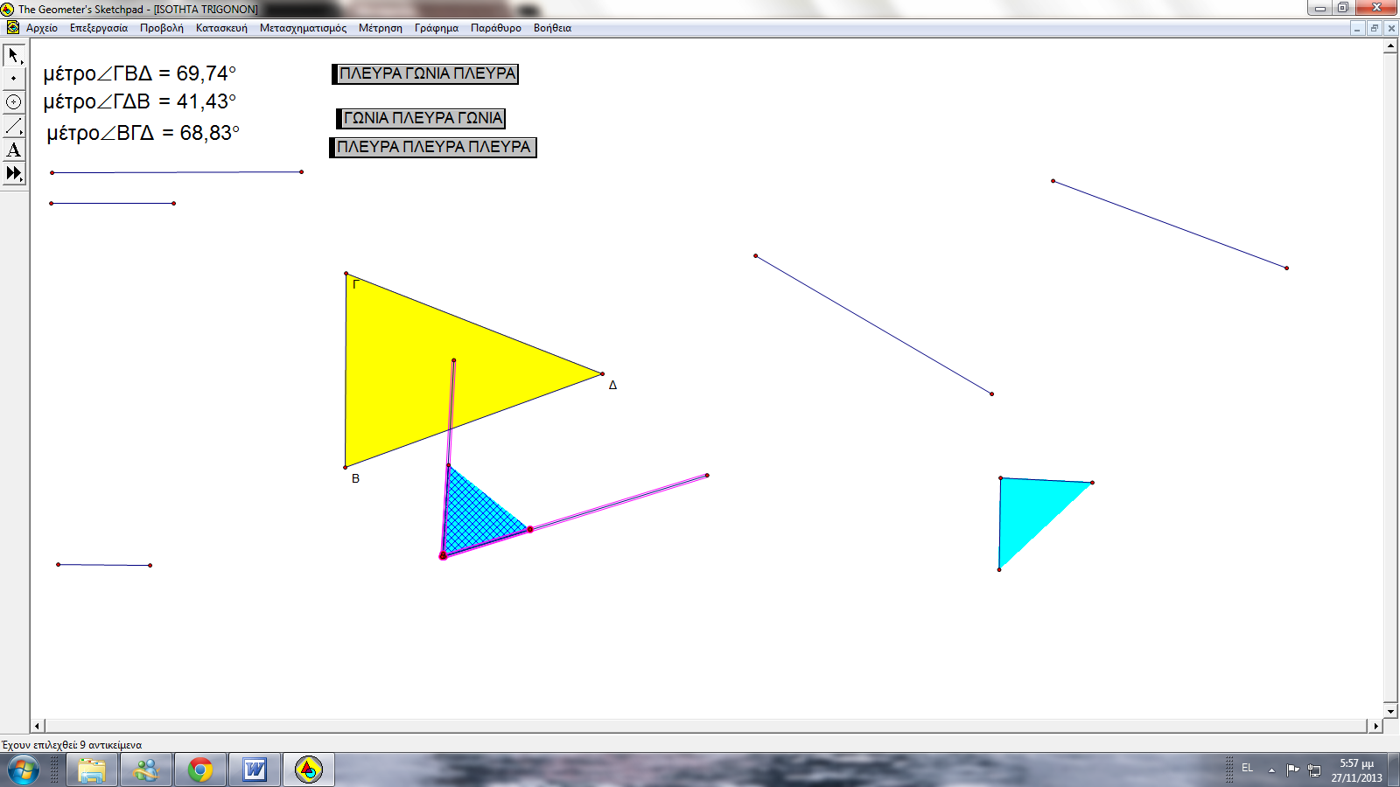
Β) Η κατασκευή τριγώνου ίσο με το δεδομένο επιλέγοντας δύο γωνίες και την κατάλληλη πλευρά.
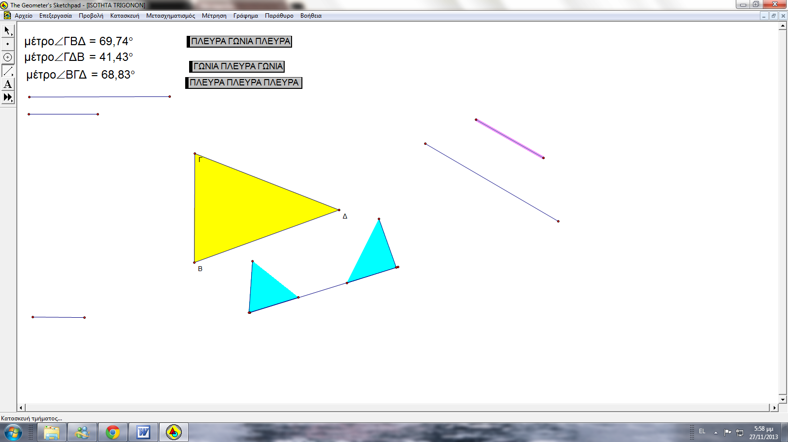
Γ) Η κατασκευή τριγώνου ίσο με το δεδομένο επιλέγοντας τις κατάλληλες τρεις πλευρές.
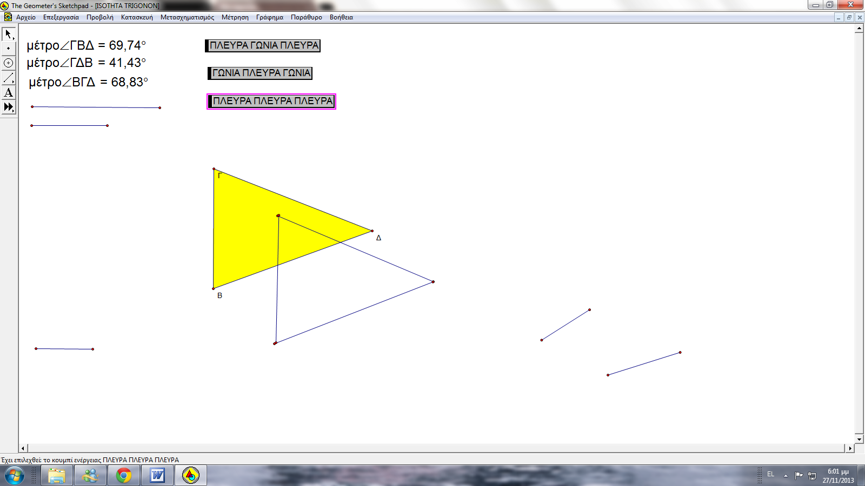

ΚΑΙΝΟΤΟΜΙΕΣ
Χρήση του λογισμικού sketchpad αξιοποιώντας τη δυνατότητα του για δυναμικό χειρισμό σχημάτων και γρήγορη κατασκευή των τριγώνων.

ΠΡΟΣΤΙΘΕΜΕΝΗ ΑΞΙΑ
Με το λογισμικό πειραματιζόμαστε σε διερευνητική κατεύθυνση και αξιοποιούμε τις δυνατότητές του για δυναμικό χειρισμό των σχημάτων. Αντιμετωπίζονται τα κριτήρια ισότητας τριγώνων σαν κατασκευή ίσων τριγώνων και όχι σαν δεδομένες ιδιότητες όπως γίνεται στην παραδοσιακή παράδοση στην τάξη. Οι μαθητές πειραματιζόμενοι με τα στοιχεία που χρειάζονται για να φτιάξουν τρίγωνο ίσο με το αρχικό καταλήγουν στο να ανακαλύψουν μόνοι τους τα κριτήρια μέσα από την αυτενέργεια τους

ΘΕΩΡΗΤΙΚΟ ΠΛΑΙΣΙΟ
Θεωρητικά εντάσσεται στην κατεύθυνση κατασκευής της γνώσης. Επίσης γίνεται πολλαπλών γεωμετρικών αναπαραστάσεων.
Η δραστηριότητα είναι καθοδηγούμενη. Οι μαθητές κάνουν εικασίες, ανακαλύπτουν μόνοι τους και εποπτικά βήμα-βήμα οικοδομούν συμπεράσματα.

ΣΕ ΠΟΙΟΥΣ ΑΠΕΥΘΥΝΕΤΑΙ
Το σενάριο απευθύνεται στους μαθητές της Α΄ Λυκείου και αφορά τα κριτήρια ισότητας τριγώνων.

ΧΡΟΝΟΣ ΥΛΟΠΟΙΗΣΗΣ
Η υλοποίησή του απαιτεί 3 διδακτικές ώρες. Θα δοθεί φύλλο εργασίας.
ΧΩΡΟΣ ΥΛΟΠΟΙΗΣΗΣ
Οι μαθητές θα εργαστούν χρησιμοποιώντας υπολογιστή και ασύρματο ποντίκι σε ομάδες των τεσσάρων μαθητών .

ΠΡΟΑΠΑΙΤΟΥΜΕΝΕΣ ΓΝΩΣΕΙΣ ΤΩΝ ΜΑΘΗΤΩΝ
Η προαπαιτούμενη γνώση των μαθητών είναι τα των κυρίων στοιχείων των τριγώνων και του ορισμού της ισότητας τριγώνων.

ΑΠΑΙΤΟΥΜΕΝΑ ΒΟΗΘΗΤΙΚΑ ΥΛΙΚΑ ΚΑΙ ΕΡΓΑΛΕΙΑ
Θα χρησιμοποιηθεί 1 φύλλο εργασίας δομημένο έτσι, ώστε να υλοποιηθεί βήμα –βήμα η κατασκευή ίσου τριγώνου κάθε φορά με τα στοιχεία του αντίστοιχου κριτηρίου.

ΚΟΙΝΩΝΙΚΗ ΕΝΟΡΧΗΣΤΡΩΣΗ ΤΗΣ ΤΑΞΗΣ
Οι μαθητές θα εργαστούν σε ομάδες των τεσσάρων μαθητών. Ο διδάσκων θα πρέπει συνεχώς να τους επιβλέπει τον τρόπο που θα υλοποιηθεί η κατασκευή του ίσου τριγώνου .

ΣΤΟΧΟΙ ΤΗΣ ΔΡΑΣΤΗΡΙΟΤΗΤΑΣ
Οι μαθησιακοί στόχοι αφορούν:
α) την ανακάλυψη και κατανόηση των κριτηρίων ισότητας.
β) την επαλήθευση του γεγονότος ότι δεν μπορεί να προκύψει με σιγουριά ίσο τρίγωνο με τη χρήση άλλου συνδυασμού στοιχείων

Οι στόχοι της χρήσης των εργαλείων
Να αξιοποιήσουμε τα εργαλεία του λογισμικού για δυναμικό χειρισμό των γεωμετρικών αντικειμένων που θα γίνουν αυτόματα χωρίς χάσιμο χρόνου. Οι μαθητές έχουν την ευκαιρία να κατασκευάσουν εύκολα και γρήγορα πολλαπλές αναπαραστάσεις τριγώνου να κάνουν συγκρίσεις και πειραματίζονται με τα τρίγωνα που φτιάχνουν.

Οι κοινωνικό-πολιτισμικοί στόχοι
Μέσα από την εργασία σε ομάδες καλλιεργείται η συνεργατικότητα και η επικοινωνία μεταξύ τους αλλά και με τον διδάσκοντα, ο οποίος παρεμβαίνει με ερωτήσεις αλλά και υποδείξεις και ανταποκρίνεται στις ερωτήσεις τους. Επίσης δίνοντας διάφορους ρόλους στους μαθητές κάθε ομάδας μαθαίνουν ο ένας από τον άλλο, συζητούν τις ενέργειες και τις νέες γνώσεις που παίρνουν και η διδασκαλία των μαθηματικών γίνεται ένα βιωματικό παιχνίδι.

Επέκταση σεναρίου
Οι μαθητές έχοντας αντιληφθεί την έννοια των κριτηρίων ισότητας τριγώνων μπορούν εύκολα να προχωρήσουμε στην ειδική περίπτωση της σύγκρισης ορθογωνίων τριγώνων και στην εξαγωγή συμπερασμάτων για τα κριτήρια ισότητας τους

Αξιολόγηση σεναρίου
Ως προς τη χρήση του προγράμματος εύκολα οι μαθητές, αν και δεν είχαν προηγούμενη εμπειρία, κατάφεραν να έχουν ευχέρεια στο χειρισμό των μεγεθών του σεναρίου. Πρόβλημα εμφανίστηκε όταν οι κάποιοι μαθητές πειραματιζόμενοι διαπίστωσαν ότι το αρχικό τρίγωνο μπορεί να αλλοιωθεί και θα πρέπει να γίνει βελτίωση της κατασκευής ώστε αυτό να μην είναι δυνατό.
Ως προς τους μαθησιακούς στόχους του σεναρίου προβλήματα εμφανίστηκαν στο κριτήριο ΓΩΝΙΑ ΠΛΕΥΡΑ ΓΩΝΙΑ, όπου οι μαθητές κατάφεραν να φτιάξουν ίσο τρίγωνο με τη μια προσκείμενη και την απέναντι γωνία.
Επίσης δυσκολίες εμφανίστηκαν στην κατασκευή τριγώνου με δεδομένες τρεις πλευρές. Για αυτό το λόγο και δημιουργήθηκε παρέμβαση που δείχνει την εν λόγω κατασκευή και η οποία πρέπει να προηγηθεί αυτού του σεναρίου.

